Modelo de carta del obispo
Deberá leerse desde el púlpito o insertarse en los boletines de la parroquia
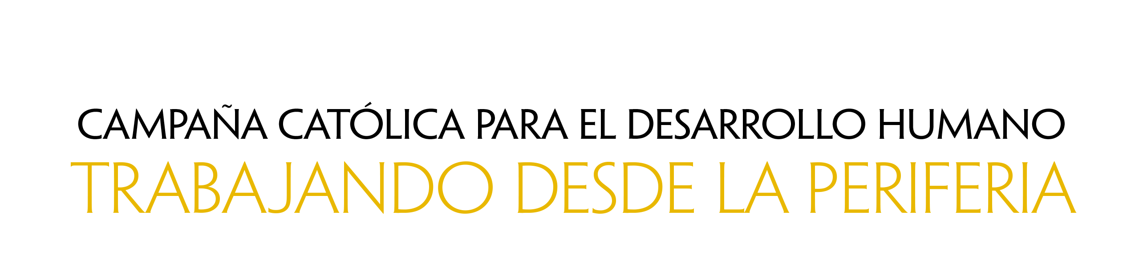

Queridos hermanos y hermanas en Cristo:

Por más de 40 años, la Campaña Católica para el Desarrollo Humano (CCHD, por sus siglas en inglés) ha ayudado a comunidades en todo el país en su esfuerzo por erradicar la pobreza. Durante la Jornada Mundial da Juventude, el papa Francisco nos dijo: “No se cansen de trabajar por un mundo más justo y solidario”. CCHD pone estas palabras en acción al financiar viviendas, educación y la creación de oportunidades de trabajo.

Los proyectos financiados por CCHD van más allá de solo proveer para sus necesidades básicas. Estos sirven para construir un futuro saludable y sostenible para las comunidades. Hace diez años, Haley House en Boston empezó a ofrecer una capacitación en panadería respondiendo al pedido que hicieron unos de los clientes regulares en el comedor popular. Debido a la tremenda demanda, Haley House creó un curso de seis meses que incluye la relación con los clientes y principios básicos para los negocios. En la actualidad, Haley House tiene 70 aprendices quienes han completado el programa y hoy trabajan en el área de Boston.

Haley House también ofrece clases de cocina para adolescentes en riesgo y un Programa de empleo transicional que ofrece apoyo individual y holístico a hombres y mujeres que reingresan a la comunidad luego de haber estado encarcelados. Haley House crea una sólida economía local al establecer relaciones humanas y cumplir con la misión de Jesús “para llevar a los pobres la buena nueva . . . para anunciar la liberación a los cautivos . . . la curación a los ciegos, para dar libertad a los oprimidos” (Lc 4:18).

Esta Colecta es la principal fuente de financiamiento para los programas educativos de CCHD y las donaciones que otorga para combatir la pobreza. Cada año, los fondos de la Colecta ofrecen una nueva esperanza a aquellos que viven en la pobreza en todo Estados Unidos. Recuerde que un 25 por ciento de lo recaudado en la Colecta permanece en nuestra diócesis para combatir la pobreza en nuestras comunidades y defender la dignidad de nuestros vecinos. Ayúdenos a defender la dignidad humana y muéstreles la caridad de Cristo a los más necesitados.

Para más información sobre la Colecta para la Campaña Católica para el Desarrollo Humano y los grupos que ésta financia, por favor, visite www.pobrezausa.org.

Dios le bendiga,

Nombre, título, diócesis y firma del obispo

